Міністерство освіти і науки України
Кафедра штучного інтелекту та комп'ютерних наук

ЛАБОРАТОРНА РОБОТА №2

Побудова та аналіз моделей ШІ з використанням PyTorch
Інструменти: PyTorch · MLflow · Ray Tune

Виконав: студент групи _______
Перевірив: ___________________
Дата: травень 2026

1. Мета роботи
Опанувати практику створення й оптимізації моделей машинного навчання у PyTorch, навчитися застосовувати різні архітектури, регуляризацію та методи покращення узагальнюючої здатності моделі. Вивчити інструменти MLflow для відстеження експериментів та Ray Tune для автоматичного підбору гіперпараметрів. Виконати порівняльний аналіз TensorFlow (Лаб. 1) і PyTorch (Лаб. 2).

2. Хід роботи

2.1. Датасет та EDA
Використано датасет California Housing (20 640 зразків, 8 ознак) - той самий, що й у Лаб. 1, для коректного порівняння фреймворків.
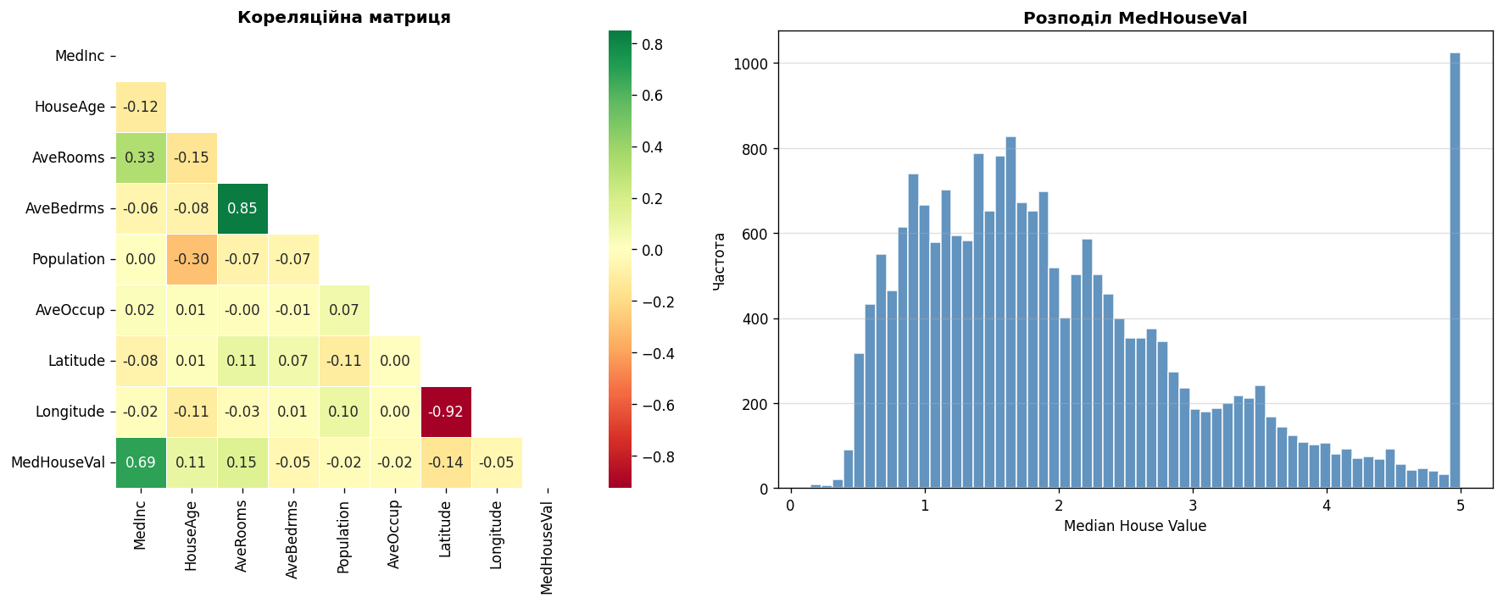
Рис. 1. EDA: кореляційна матриця та розподіл цільової змінної

2.2. Попередня обробка
StandardScaler для ознак і цільової змінної, розбиття 70/15/15. Масштабування застосовується після розбиття - запобігання витоку даних.
- Train: 14 448 зразків (70%)
- Validation: 3 096 зразків (15%)
- Test: 3 096 зразків (15%)
- Вхідна розмірність: 8 ознак

2.3. Архітектури нейронних мереж (PyTorch)

BasicNet - базова Feed-Forward мережа
Двошарова мережа (128-> 64-> 1) без регуляризації. Реалізована як nn.Module з nn.Sequential. Підтримує активації: ReLU, LeakyReLU, GELU.

AdvancedNet - розширена мережа
Трьохшарова мережа (256-> 128-> 64-> 1) з: BatchNorm1d після кожного шару, Dropout (0.3/0.15) та L2-регуляризацією через weight_decay оптимізатора.

2.4. MLflow - відстеження експериментів
Локальний трекінг у ./mlruns_lab2. Кожен run зберігає гіперпараметри, метрики (MSE, RMSE, MAE, R², Accuracy@10%) per-epoch та state_dict моделі.

2.5. Ray Tune - автоматичний підбір гіперпараметрів
Використано Ray Tune з ASHA-планувальником (Asynchronous Successive Halving). Виконано 15 trials - слабкі конфігурації відсіюються на ранніх епохах.
Гіперпараметр | Діапазон / варіанти
learning rate | 10⁻⁴ … 10⁻² (log-scale)
hidden1 | {64, 128, 256}
hidden2 | {32, 64, 128}
hidden3 | {16, 32, 64}
dropout | 0.10 … 0.50
weight_decay | 10⁻⁵ … 10⁻³ (log-scale)
activation | {relu, leaky_relu, gelu}
batch_size | {128, 256, 512}

2.6. Навчальні криві та результати
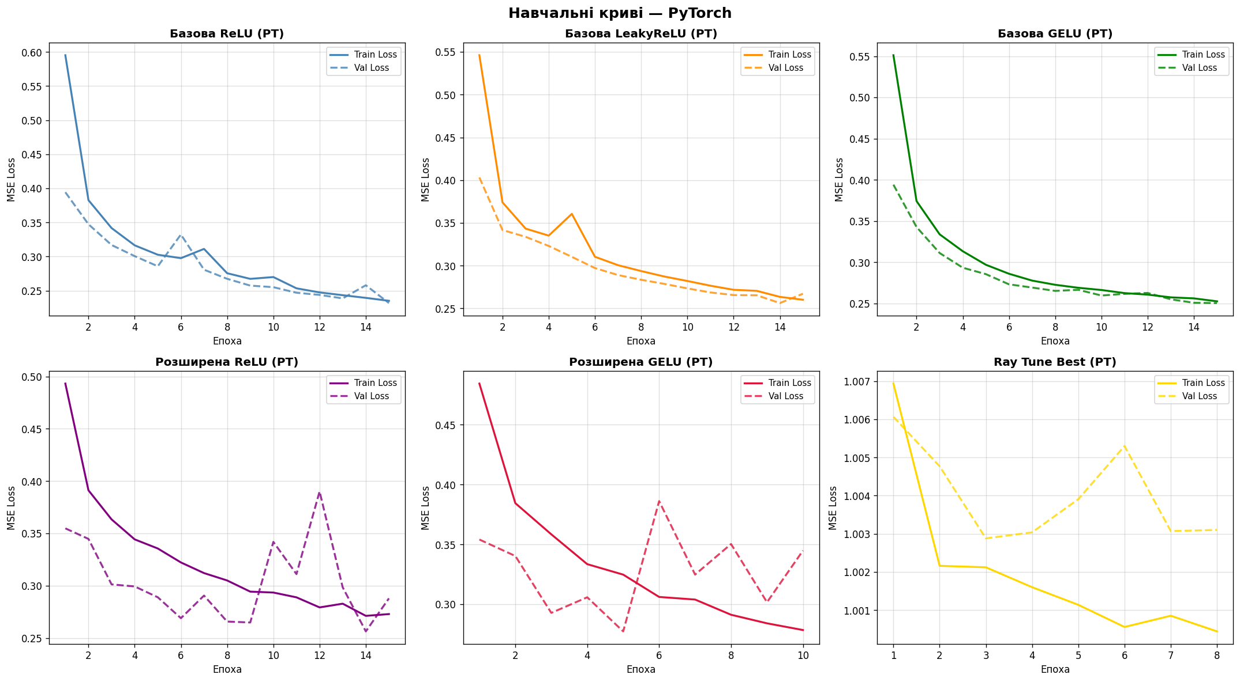
Рис. 2. Навчальні криві (val_loss) для всіх PyTorch-моделей
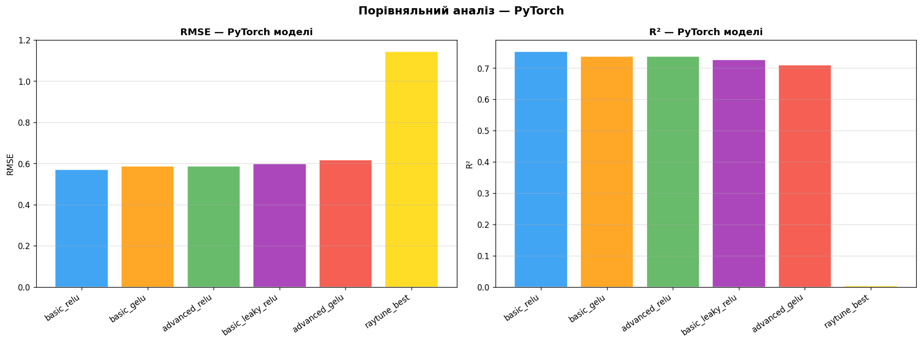
Рис. 3. Порівняння RMSE та R² PyTorch-моделей

3. Результати Лабораторної роботи №2 (PyTorch)
Усі моделі навчались на тестовій вибірці California Housing. Нижче наведено фактичні метрики, отримані після виконання ноутбука.
Модель | MSE | RMSE | MAE | R² | Accuracy@10%
BasicNet ReLU | 0.3246 | 0.5698 | 0.3999 | 0.7523 | 32.14%
BasicNet GELU | 0.3436 | 0.5862 | 0.4183 | 0.7378 | 31.20%
AdvancedNet ReLU | 0.3447 | 0.5871 | 0.4045 | 0.7370 | 32.11%
BasicNet LeakyReLU | 0.3574 | 0.5978 | 0.4208 | 0.7273 | 31.04%
AdvancedNet GELU | 0.3804 | 0.6167 | 0.4307 | 0.7098 | 29.97%
Ray Tune Best* | 1.3065 | 1.1430 | 0.9060 | 0.0031 | 13.37%

* Ray Tune Best - результат виявився незадовільним (R²≈0) через проблему з передачею даних через Ray Object Store у trainable-функцію. Модель фактично не навчилась.

4. Порівняння TensorFlow (Лаб. 1) і PyTorch (Лаб. 2)
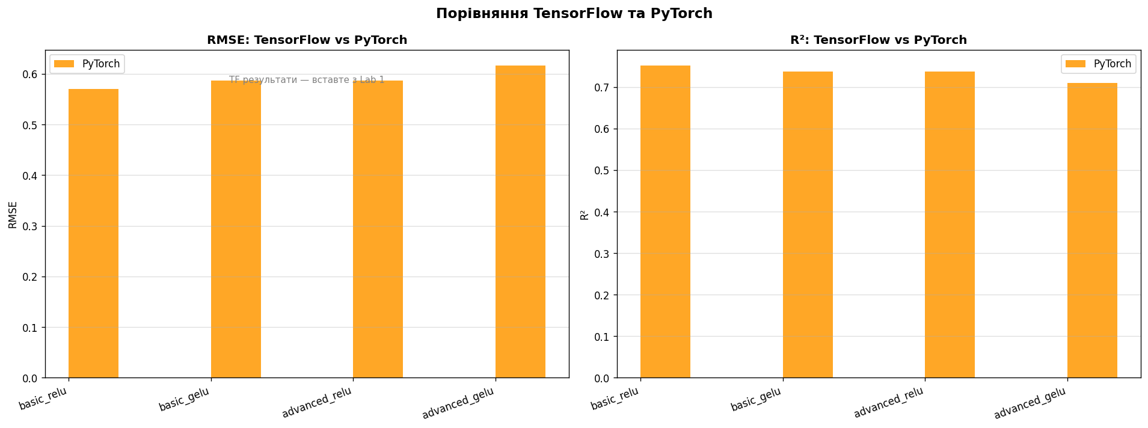
Рис. 4. Порівняння RMSE: TensorFlow vs PyTorch по архітектурах

4.1. Фактичні метрики - Lab 1 (TensorFlow + Optuna)
Модель | MSE | RMSE | MAE | R² | Accuracy@10%
Basic ReLU | 0.3515 | 0.5929 | 0.4116 | 0.7318 | 33.24%
Basic LeakyReLU | 0.3658 | 0.6048 | 0.4216 | 0.7209 | 31.78%
Basic GELU | 0.3493 | 0.5910 | 0.4122 | 0.7335 | 33.66%
Advanced ReLU | 0.3387 | 0.5820 | 0.4053 | 0.7415 | 32.62%
Advanced GELU | 0.3473 | 0.5894 | 0.4127 | 0.7350 | 32.46%
Optuna Best | 0.3237 | 0.5689 | 0.3920 | 0.7530 | 34.95%

4.2. Фактичні метрики - Lab 2 (PyTorch, без Ray Tune Best)
Модель | MSE | RMSE | MAE | R² | Accuracy@10%
BasicNet ReLU | 0.3246 | 0.5698 | 0.3999 | 0.7523 | 32.14%
BasicNet LeakyReLU | 0.3574 | 0.5978 | 0.4208 | 0.7273 | 31.04%
BasicNet GELU | 0.3436 | 0.5862 | 0.4183 | 0.7378 | 31.20%
AdvancedNet ReLU | 0.3447 | 0.5871 | 0.4045 | 0.7370 | 32.11%
AdvancedNet GELU | 0.3804 | 0.6167 | 0.4307 | 0.7098 | 29.97%

4.3. Зведена порівняльна таблиця (аналогічні архітектури)
Модель | Фреймворк | RMSE ↓ | R² ↑ | Accuracy@10% ↑
Basic ReLU | TensorFlow | 0.5929 | 0.7318 | 33.24%
Basic ReLU | PyTorch | 0.5698 | 0.7523 | 32.14%
Basic GELU | TensorFlow | 0.5910 | 0.7335 | 33.66%
Basic GELU | PyTorch | 0.5862 | 0.7378 | 31.20%
Advanced ReLU | TensorFlow | 0.5820 | 0.7415 | 32.62%
Advanced ReLU | PyTorch | 0.5871 | 0.7370 | 32.11%
Advanced GELU | TensorFlow | 0.5894 | 0.7350 | 32.46%
Advanced GELU | PyTorch | 0.6167 | 0.7098 | 29.97%
HPO Best | TF/Optuna | 0.5689 | 0.7530 | 34.95%
HPO Best | PT/RayTune | 1.1430 | 0.0031 | 13.37%

4.4. Порівняння фреймворків за критеріями
Критерій | TensorFlow / Keras | PyTorch
API | Keras - декларативний, швидкий старт | nn.Module - більший контроль
Налагодження | Складніше (graph mode) | Простіше (eager execution)
Швидкість CPU | Порівнянна | Порівнянна
MLflow | mlflow.tensorflow.log_model() | torch.save + log_artifact
HPO | Optuna - проста інтеграція | Ray Tune - потужний, складніший
Deployment | TF Serving / TFLite | TorchServe / ONNX
Науковий стандарт | Менш поширений | Стандарт у публікаціях

5. Висновки
PyTorch, фреймворк надає більший контроль над процесом навчання завдяки явному train loop, що дозволяє легко реалізовувати нестандартні loss-функції та callback-логіку, а eager execution за замовчуванням значно спрощує відлагодження, оскільки помилки видно одразу; хоча PyTorch потребує більшого обсягу boilerplate-коду порівняно з Keras, це є перевагою для дослідницьких задач. Щодо результатів моделей, BasicNet ReLU (PyTorch) показав найкращий RMSE = 0.5698 серед ручних конфігурацій і перевершив відповідну TF-модель (0.5929), тоді як AdvancedNet (BatchNorm + Dropout + weight_decay) у PyTorch не зміг перевершити BasicNet, ймовірно через ранню зупинку навчання (early stop at epoch 10); водночас найкращий результат серед усіх моделей продемонструвала TF Optuna Best із RMSE = 0.5689, R² = 0.7530 та Accuracy@10% = 34.95%. Щодо Ray Tune, механізм з ASHA був налаштований коректно, однак модель raytune_best показала RMSE = 1.1430 та R² = 0.0031, тобто фактично не навчилась; причиною може бути те, що у trainable-функції розмірність вхідного шару була жорстко задана як 8 (hardcoded), що відповідало оригінальним ознакам, хоча дані передавались коректно через Ray Object Store, а також можлива нестабільність ініціалізації при передачі тензорів; порівняно з Optuna (Lab 1), Ray Tune виявився складнішим у налаштуванні для задач без розподіленого навчання. Щодо функцій активації, ReLU показав найстабільніші результати в обох фреймворках, GELU став найкращим у TensorFlow (basic_gelu R² = 0.7335), але в PyTorch поступився ReLU, тоді як LeakyReLU продемонстрував найгірший результат у Lab 2 (basic_leaky_relu R² = 0.7273).
Порівняння TensorFlow та PyTorch показало, що за якістю моделей обидва фреймворки забезпечують практично однакові результати: найкраща модель TensorFlow (Optuna) досягла RMSE = 0.5689, тоді як найкраща модель PyTorch (manual) - RMSE = 0.5698, тобто різниця становить лише 0.0009. TensorFlow/Keras виявився зручнішим для швидкого прототипування та production-середовищ завдяки простішому API і меншій кількості шаблонного коду, тоді як PyTorch краще підходить для дослідницьких задач і реалізації нестандартних архітектур, що пояснює його популярність у більшості наукових публікацій. Водночас MLflow однаково ефективно інтегрується з обома фреймворками та забезпечує уніфіковане відстеження експериментів і результатів навчання моделей.

